Лабораторная работа №90

Определение длины диффузии и времени жизни неосновных носителей тока в полупроводнике
Поляков Даниил, 19.Б23-фз
Цель работы: определить диффузионную длину и время жизни носителей тока в дырочном полупроводнике.

Схема установки
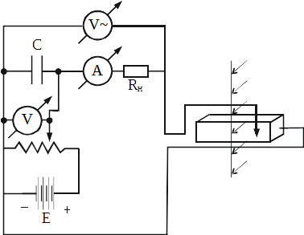

Расчётные формулы
- Диффузия носителей тока в полупроводнике:
n — концентрация носителей тока на расстоянии x от точки возбуждения;
n₀ — концентрация носителей тока в точке возбуждения;
x — расстояние от точки возбуждения;
l₀ — диффузная длина.
- Убывание концентрации носителей тока после прерывания возбуждения:
n — концентрация носителей тока на расстоянии x от точки возбуждения;
n₀ — концентрация носителей тока в точке возбуждения;
t — время, прошедшее после прерывания возбуждения;
τ — время жизни носителей тока.
- Формулы для вычисления погрешностей:
  - Абсолютная погрешность косвенных измерений:

Порядок измерений
- Вращением микрометрического винта перемещаем образец и снимаем отсчёты его положения x по шкале винта и соответствующие значения напряжения V на нагрузке. Продолжаем измерения, пока напряжение не достигнет максимума. Положение x при максимуме напряжения принимаем за 0.
- При максимальном напряжении снимаем осциллограмму участка спада сигнала.

Результаты
Примечание: построение графиков и аппроксимация зависимостей выполнены с помощью ПО MATLAB. Погрешности прямых измерений и коэффициентов аппроксимации рассчитаны с доверительной вероятностью P = 95%.

Диффузионная длина
Таблица 1. Зависимость напряжения от положения образца
x, мм | V, мВ | x, мм | V, мВ | x, мм | V, мВ
0.00 | 310 | 1.84 | 120 | 3.69 | 24
0.20 | 291 | 1.99 | 107 | 3.93 | 20
0.40 | 272 | 2.14 | 95 | 3.99 | 18
0.58 | 253 | 2.31 | 82 | 4.11 | 16
0.76 | 234 | 2.51 | 70 | 4.25 | 14
0.92 | 215 | 2.74 | 57 | 4.41 | 12
1.10 | 196 | 3.00 | 44 | 4.59 | 10
1.27 | 177 | 3.17 | 40 | 4.82 | 8
1.44 | 158 | 3.29 | 36 | 5.19 | 6
1.57 | 145 | 3.41 | 32 | 5.79 | 4
1.70 | 133 | 3.54 | 28 | 6.94 | 2
Определим диффузную длину l₀ носителей тока. Для этого линеаризуем теоретическую зависимость n(x) и аппроксимируем по ней экспериментальные точки, предполагая V ∝ n. l₀ найдём из коэффициента аппроксимации:

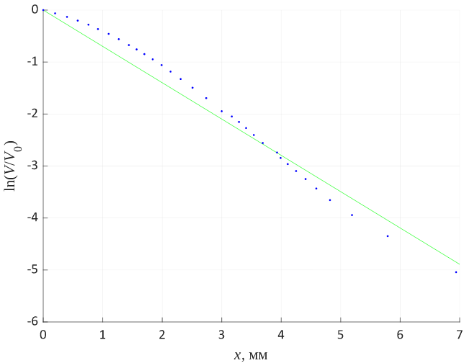График 1. Линеаризованная зависимость напряжения от положения образца
Коэффициент аппроксимации:  a = −0.70 ± 0.03 мм⁻¹ | Диффузная длина:  l₀ = 1.43 ± 0.05 мм
Зависимость не получилась линейной. Предположим, в чём может быть причина. Экспоненциальная формула выражает концентрацию носителей тока на расстоянии x от точки возбуждения. Выходит, что зависимость выполняется только на оси, проходящей через точку возбуждения. Ось, вдоль которой происходило перемещение образца в ходе измерений, вполне могла быть смещена.
Аппроксимируем экспериментальную зависимость другим выражением, введя поправки на смещение:

где V₀, l₀, x₀, y₀ — коэффициенты аппроксимации.
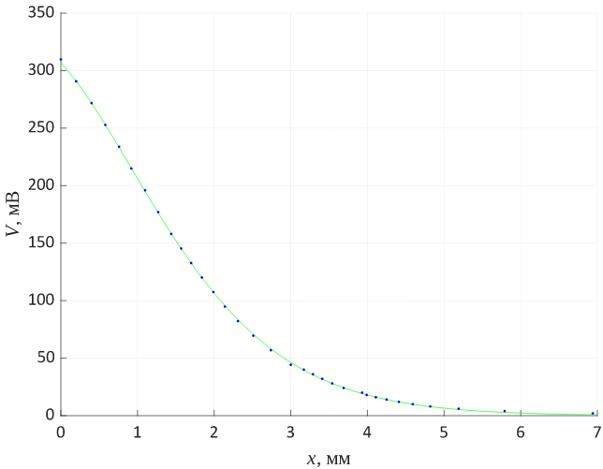График 2. Зависимость напряжения от положения образца
Таблица 2. Результаты аппроксимации
V₀, мВ | l₀, мм | x₀, мм | y₀, мм | RMSE, мВ
(1.6 ± 0.8)⋅10⁴ | 0.83 ± 0.03 | −0.65 ± 0.05 | 3.2 ± 0.3 | 0.45
Экспериментальные точки очень хорошо аппроксимируются исправленной формулой. Среднеквадратичная ошибка (RMSE) получилась меньше половины минимальной использованной цены деления вольтметра (2 мВ). Будем считать новое значение l₀ более корректным.

Время жизни носителей тока
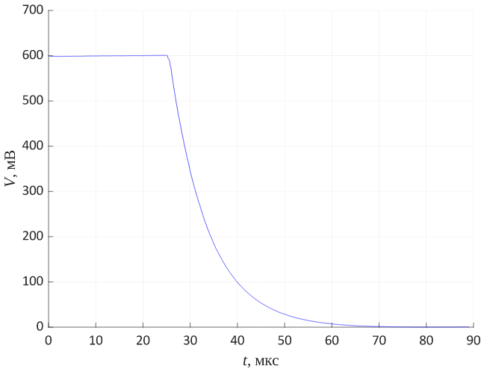График 3. Осциллограмма участка спада напряжения
График получен путём обработки фотографии осциллограммы.
Определим время жизни τ носителей тока. Для этого линеаризуем теоретическую зависимость n(τ) и аппроксимируем по ней экспериментальные точки, лежащие в интервале 26 до 50 с, предполагая V ∝ n. τ найдём из коэффициента аппроксимации:

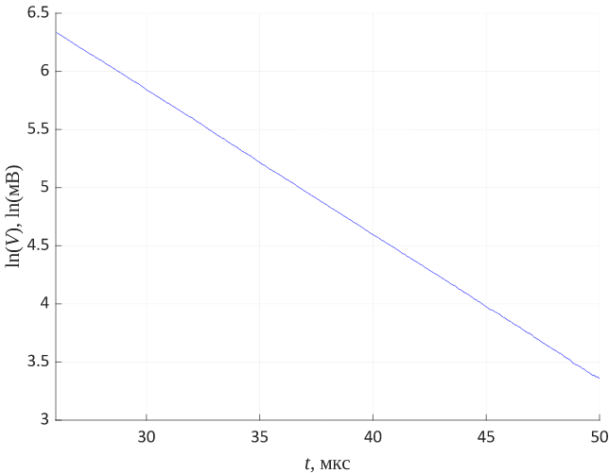График 4. Зависимость логарифма напряжения от времени
Зависимость действительно получилась линейной. На график не нанесена аппроксимирующая прямая.
Коэффициент аппроксимации:  a = −0.12440(3) мкс⁻¹ | Время жизни носителей тока:  τ = 8.039(2) мкс

Выводы
При падении излучения на полупроводник происходит возбуждение электронов и, таким образом, увеличивается концентрация носителей тока. При удалении от точки возбуждения концентрация носителей тока убывает по экспоненциальному закону. После отключения источника возбуждения концентрация носителей тока со временем так же убывает по экспоненциальному закону. Оба закона были успешно проверены в работе.

